Zespół Parków Krajobrazowych Województwa Śląskiego Oddział w Żywcu serdecznie zaprasza uczniów szkół podstawowych i gimnazjalnych na zajęcia pt. „Pasterstwo na obszarze Beskidzkich Parków Krajobrazowych”.
Celem zajęć jest zaprezentowanie tradycji i obrzędów pasterskich oraz wpływu pasterstwa na krajobraz Beskidzkich Parków Krajobrazowych.

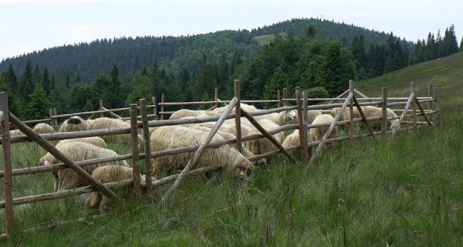

Miejsce realizacji zajęć: OE ZPKWŚ w Żywcu, placówki oświatowe.
Czas trwania zajęć 45 min.
Termin realizacji zajęć do uzgodnienia.
ZAJĘCIA BEZPŁATNE !

Więcej informacji oraz zgłoszenia do udziału w zajęciach:
Zespół Parków Krajobrazowych Województwa Śląskiego
Oddział w Żywcu, ul. Łączki 44a, 34-300 Żywiec, tel.: 33-861-78-25

ZAPRASZAMY

